## 安装

下载的是windows下面的安装。

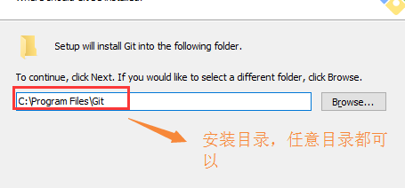

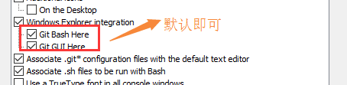

最简单的就是 全部使用 默认值。

安装完成之后，可以在任意目录，点击右键，可以看到

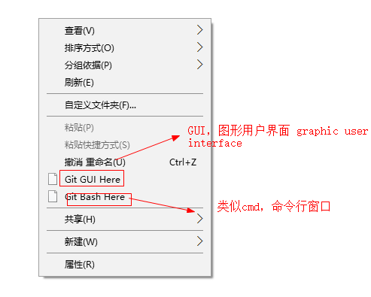

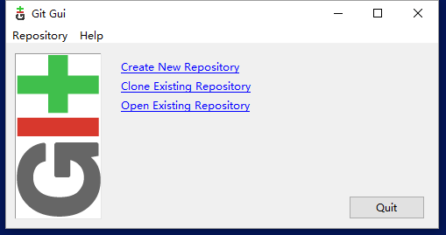

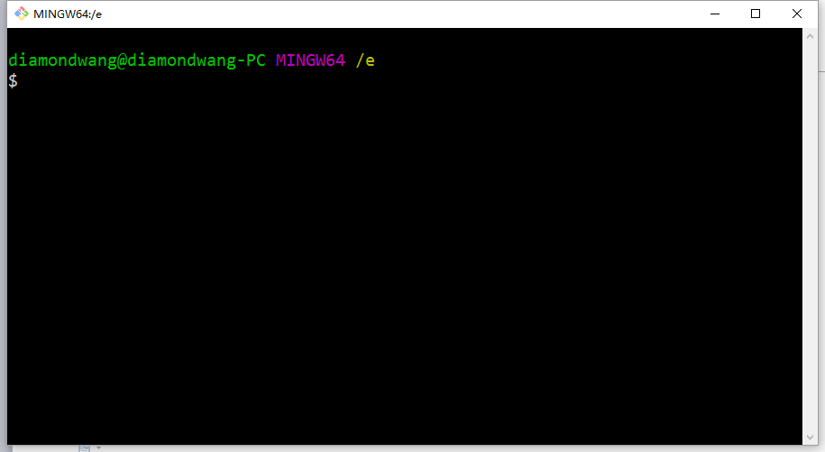

# 1、桌面右键

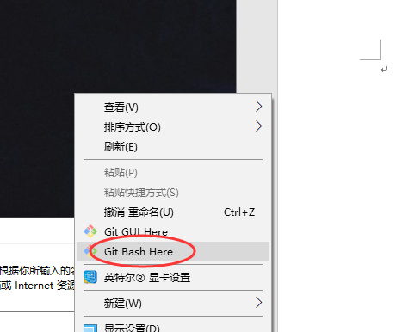

# 2、git config --list

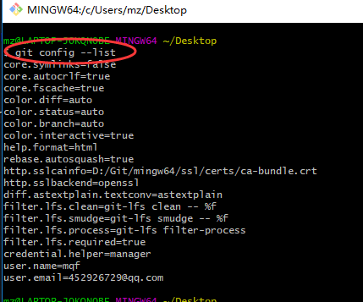

3、设置用户和邮箱（英文）

$ git config --global user.name "Your Name"

$ git config --global user.email "email@example.com"